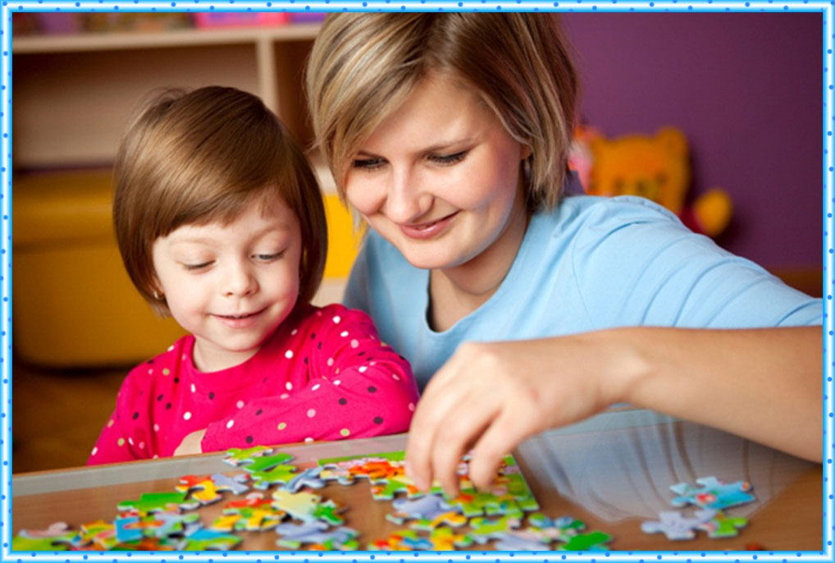
Запоминай играя!
Дошкольный возраст характеризуется интенсивным развитием способности к запоминанию и воспроизведению. Память дошкольников носит в основном непроизвольный характер. Непроизвольно запечатлевается тот материал, который включен в активную деятельность. Именно поэтому новые знания должны иметь для ребенка какое-то значение, быть частью игры. Приемы запоминания и припоминания ребенок не изобретает сам, их организует взрослый. В дошкольный период память развивается очень быстро, поскольку дети начинают задавать множество вопросов и получают огромное количество информации. В этот период по скорости развития память опережает другие способности. Вот чем объясняется легкость, с которой 3-6-летние дети запоминают стишки, сказки, считалки, загадки, а также все необычное и красочное.
Игры для развития памяти
Детей старше 2 лет прекрасно развивает игра «Чего не стало?». На столик ставятся несколько предметов, игрушки. Ребенок внимательно смотрит на них 1-2 минуты, а затем отворачивается. В этот момент взрослый убирает один из предметов. Задача ребенка – вспомнить, какого предмета не хватает. Эта игра имеет и другой вариант. Ребенку надо запомнить месторасположение игрушки среди других, а после того как взрослый за ширмой нарушит этот порядок, вернуть ее на прежнее место. Возможна и обратная версия – игра «Кто к нам пришел?», когда взрослый не убирает, а добавляет предмет или несколько предметов за ширмой.
Еще одна игра на запоминание- «Ящик». В нее могут играть малыши от 2 до 6 лет. Ящик составляется из небольших коробочек, которые ставятся попарно и склеиваются между собой. Их количество постепенно увеличивается. В одну из них на глазах у ребенка прячут предмет, после чего ящик на некоторое время закрывается экраном. Затем ребенку предлагают найти предмет.
Зрительную память детей 3-6 лет хорошо развивает игра «Найди сам». Для нее необходимо склеить 4 и 3 коробка из-под спичек, поставив друг на друга так, чтобы получились 2 башенки. На первом этапе игры в один из коробков кладут, например, пуговицу, в какую из башенок и в какое отделение. На втором, более сложном этапе, в разные отделения одной из башенок прячут уже 2 предмета. На третьем этапе предметы убирают в разные башенки и ребенку нужно вспомнить, где что лежит.
Для развития ребенка очень важна тактильная память, то есть способность запоминать ощущения от прикосновения к различным предметам. Дети с высокоразвитым тактильным восприятием реже испытывают трудности в школьном обучении. Упражнением для тренировки этой памяти может стать игра «Узнай предмет». Двигательную память детей 3-6 лет развивает игра «Делай как я». На первом этапе взрослый становится за спиной ребенка и проделывает несколько манипуляций с его телом - поднимает его руки, разводит их в стороны, а потом просит малыша повторить эти движения. На втором, более сложном этапе, взрослый сам делает несколько движений, а ребенок повторяет их, потом малыш совершает свои движения, а взрослый повторяет за ним.
Слуховую память старших дошкольников развивает игра «Чудесные слова». Необходимо подобрать 20 слов, связанных между собой по смыслу: должно получится 10 пар, например: еда-ложка, окно-дверь, лицо-нос. Эти слова читаются ребенку 3 раза, причем пары интонационно выделяются. Через некоторое время ребенку повторяют только первые слова пар, а вторые он должен вспомнить.

Составила: воспитатель Косицына О.А.

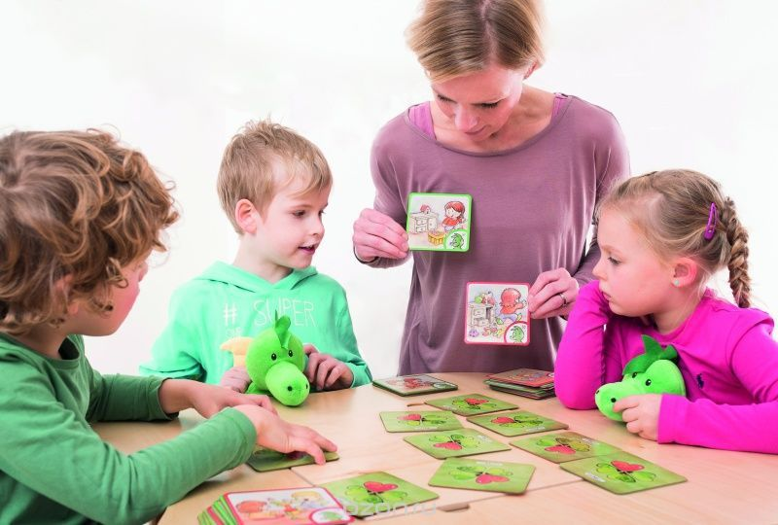

Память – это отражение прошлого опыта. По мере 2взросления ребенка растет накопленный им багаж знаний, и растет уровень умственных способностей, а вместе с ними развиваются способности к запоминанию. Задача взрослых – с раннего детства помогать этому развитию.

Важнейшим условием для развития памяти являются специальные усилия ребенка – запомнить что-то для того, чтобы потом припомнить. Формировать у детей готовность к таким умственным усилиям, развивать способность к целенаправленному, намеренному запоминания – важная задача взрослых. Другая, не менее важная задача – дать детям те средства и рациональные приемы, которые помогут им удержать в памяти и воспроизвести в нужный момент необходимую информацию.

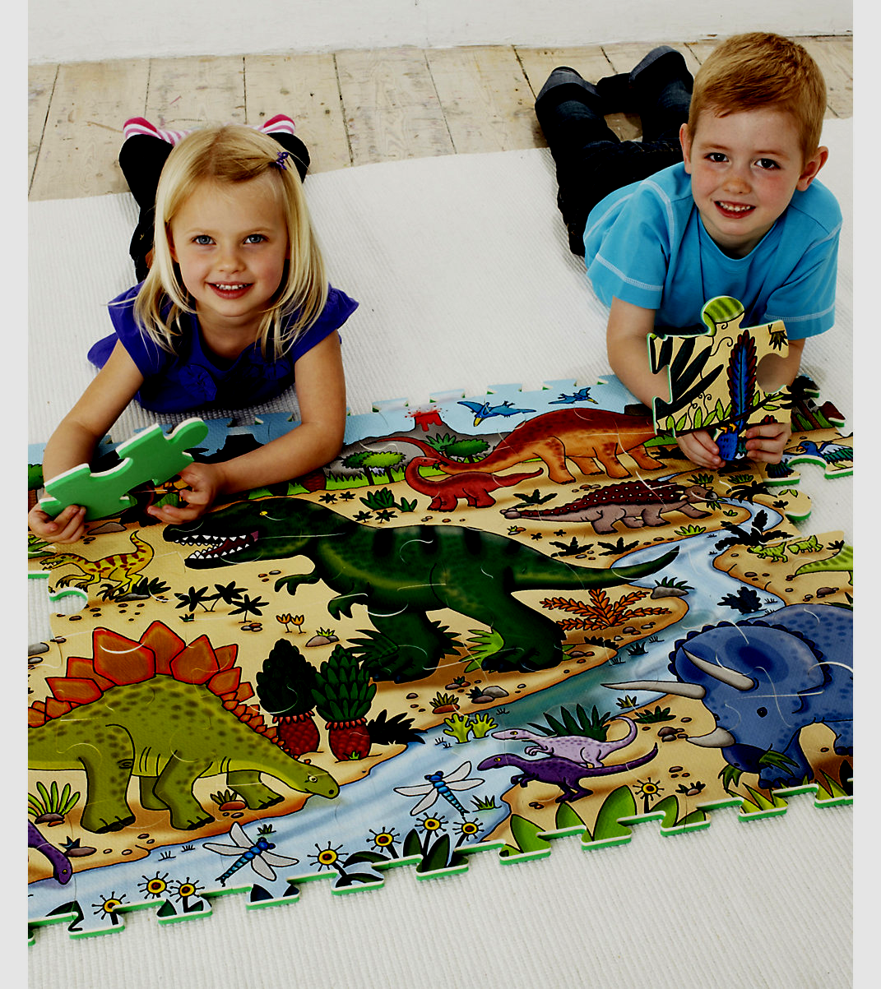

Память – необходимое звено всякой деятельности человека. Многие взрослые считают, что хорошая или плохая память дана ребенку от рождения. Но это вовсе не так. Она развивается, как и сам ребенок, под влиянием общения и совместной деятельности со взрослыми. Дети со слабой памятью – это чаще всего дети, которым взрослые не уделяли нужного внимания и которым внушали, что у них плохая память.
Итак, как же правильно развивать память малыша?

